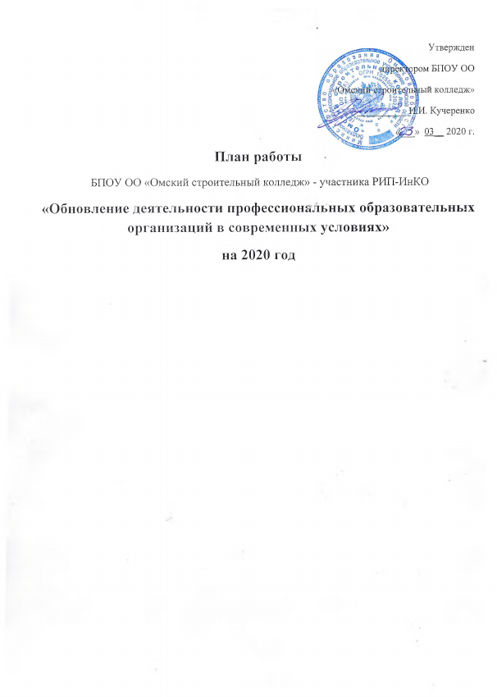

План работы БПОУ ОО «Омский строительный колледж» - участника РИП-ИнКО «Обновление деятельности профессиональных образовательных организаций в современных условиях» на 2020 год
№ П\П |  | Содержание |  | Сроки | Ответственные исполнители | Результат
 |  | 1. Организационно-педагогический раздел
1.1 |  | Разработка плана работы образовательной организации (ОО) –участника РИП-ИнКО на 2020 год в соответствии с планом РИП-ИнКО и техническим заданием. |  | Январь-март | Рыбакова О.В., зам. директора  Веселовская Н.С, координатор площадки ИНКО, ответственная за инновационную и экспериментальную деятельность, преподаватель | План работы  образовательной  организации в РИП-  ИнКО
1.2 |  | Участие в совещаниях руководителей, координаторов РИП-ИнКО:  - формирование планов и дифференцированных технических заданий на 2020 год,  - о результатах проведения мониторинга эффективности деятельности РИП-ИНКО |  | по графику | Рыбакова О.В., зам. директора  Веселовская Н.С, координатор площадки ИНКО | Программы,  принятые решения
1.3. |  | Участие в заседаниях Координационных советов РИП-ИнКО |  | февраль, ноябрь | Веселовская Н.С, координатор площадки ИНКО | Планы работ РИП-ИнКО
1.4 |  | Принять участие в семинарах в рамках брендов :  установочный семинар  -  бренд-сессия по первичной экспертизе инновационных продуктов;  -  семинар по представлению инновационных продуктов |  | 19.02.2020 г.  10.06.2020  05.11 2020 | Веселовская Н.С,  координатор площадки ИНКО  Чиркова О.В., руководитель отдела профориентации и трудоустройства  , Веселовская Н.С, координатор площадки ИНКО  Веселовская Н.С, координатор площадки ИНКО  Чиркова О.В., руководитель отдела профориентации и трудоустройства,  Ремдёнок И.А., методист | Программы семинаров, методические материалы, презентации, количество семинаров, количество участников
1.5 |  | Принять участие в XII Форуме образовательных организаций – участников РИП-ИнКО |  | декабрь | Рыбакова О.В., зам. директора  Веселовская Н.С, координатор площадки ИНКО | Программа, методические материалы, презентации, количество участников
1.6 |  | Проведение экспериментальной работы в статусе базовой инновационной площадки Минпросвещения РФ по теме «Синхронизация профориентационной работы в общем и профессиональном образовании с учетом потребностей рынка труда» |  | ежемесячно, на постоянной  основе | Кузеванова Л.В., зам. директора;  Чиркова О.В., руководитель отдела профориентации и трудоустройства  Веселовская Н.С, координатор площадки ИНКО | Программа  эксперимента
1.7 |  | Проведение экспериментальной работы в статусе экспериментальной площадки ФГБУ «Федеральный институт развития образования» РАНХиГС по теме «Проектирование и реализация образовательного процесса СПО на основе реальных производственных задач» |  | ежемесячно, на постоянной  основе | Рыбакова О.В., зам. директора  Веселовская Н.С, координатор сетевой площадки ФИРО | Программа  эксперимента
1.8 |  | Формирование списков рабочих групп и проведение заседаний рабочих групп по брендам |  | по согласованию | Рыбакова О.В., зам. директора  Веселовская Н.С, координатор сетевой площадки ФИРО | Количество методических материалов
1.9 |  | Проведение конкурса методических разработок «Методическая копилка» на базе колледжа |  | февраль, май | Тимофеева И.В., методист,  Ремдёнок И.А. методист | УМК, материалы КОС, методические разработки
1.10. |  | Организация и участие XII Открытого межрегионального конкурса научно-исследовательских и творческих работ молодежи «Нас оценят в 21 веке» |  | 7 февраля | Рыбакова О.В., зам. директора,  Тимофеева И.В., методист, Ремдёнок И.А., методист | Дипломы, сертификаты
1.11 |  | Организация и участие в VII Международной конференции руководителей, преподавателей, мастеров производственного обучения и студентов средних специальных учебных заведений «Практическое обучение, как основа профессиональной подготовки специалиста для развивающейся экономики региона». |  | Октябрь | Рыбакова О.В., зам. директора, Веселовская Н.С. координатор площадки ИНКО | Статьи, сборник
1.12 |  | Участие в деловой программе четвертого регионального чемпионата WSR |  | по графику | Кузеванова Л. В.- зам.директора | материалы на сайт  РИП-ИнКО
1.13 |  | Принять участие в подготовке/проведении XI Межрегиональной научно-практической конференции «Тенденции развития образования XXI века: формирование навыков будущего» (в т.ч. подготовка статьи в сборник НПК) ( |  | май | Тимофеева И.В., методист, Ремдёнок И.А., методист | статья
1.14 |  | Обновление вкладки РИП –ИнКО на сайте своей ПОО на основе рекомендаций и регулярное освещение деятельности ПОО по выполнению ТЗ |  | в течение года, | Рыбакова О.В., зам. директора, Веселовская Н.С. координатор площадки ИНКО, Костюк А.С., ответственный за сайт БПОУ ОО «ОСК» | страница сайта РИП - ИнКО
1.15 |  | Ведение сайта -участника РИП-ИнКО на портале БПОУ ОО Омский строительный колледж |  | в течение года | Веселовская Н.С. координатор площадки ИНКО, Костюк А.С., ответственный за сайт БПОУ ОО «ОСК» | Наполнение разделов  с сайта -участника РИП-ИнКО на портале БПОУ ОО Омский строительный колледж
1.16 |  | Работа на портале РИП-ИнКО, как участника |  | в течение года | Веселовская Н.С. координатор площадки ИНКО | наполнение разделов портала портала РИП-ИнКО
 |  | 2. Научно-методический раздел
2.1. |  | Сопровождение научно-методической работы РИП-ИнКО в рамках брендов
2.1.1 |  | Изучение и формирование рабочих групп дифференцированных технических заданий для участников РИП-ИнКО в рамках брендов | февраль- март |  | Рыбакова О.В., зам. директора Веселовская Н.С. координатор площадки |  | Пакет технических заданий, состав рабочих групп
2.2 |  | Бренд «Профориентация 360˚»
2.2. 1 |  | Разработка плана профориентационной работы БПОУ ОО «Омский строительный колледж» в УМЦ ПО и ПР | февраль |  | Кузеванова Л.В., зам.директора, Чиркова О.В., руководитель отдела профориентации и трудоустройства |  | план профориентационной работы
2.2.2. |  | . Участие в разработке инновационного продукта, в том числе: | в течение года |  | Веселовская Н.С. координатор площадки ИНКО, |  | Приказ на создание рабочей группы для участия в проекте «Профнавигатор 55»
2.2.2.1 |  | каникулярные смены профориентационной направленности «Профканикулы» и «Брендсмены»; |  |  | Чиркова О.В., руководитель отдела профориентации и трудоустройства
2.2.2.2 |  | сборник сценарных планов деловых игр для школьников по финансовой грамотности и предпринимательской компетентности, в т.ч. для проведения в рамках Деловой программы РЧ WSR |  |  | Кайдаулова Я.В. преподаватель
2.2.2.3 |  | программы внеурочной деятельности на основе профпроб, в т.ч по компетенциям WSRJ ( Кирпичная кладка,Геодезия) получившие гриф «Рекомендовано РУМО СПО»; |  |  | Кузеванова Л.В., зам. директора по учебной работе,
2.2.2.4 |  | мобильное приложение Карта-навигатор профессиональных проб для школьников Омской области «Профориентация 360 °» с размещением информации о профессиональных пробах для лиц с ОВЗ. |  |  | Чиркова О.В., руководитель отдела профориентации и трудоустройства
2.3. |  | Бренд Лидер изменений
2.3.1. |  | Участие в региональном проекте «Управление индивидуальными программами профессионального развития педагогов» |  | в соответствии с планом | Рыбакова О.В., зам. директора, Веселовская Н.С. координатор площадки ИНКО, Тимофеева И.В. , методист, Ремдёнок И.А., методист | наличие ИППР по направлению РИП-ИнКО или бренда.
2.3.2. |  | Участие в разработке инновационного продукта (учитывается % выполнения):  - |  | в течении года | Рыбакова О.В., зам. директора, Веселовская Н.С. координатор площадки ИНКО, | сценарные планы с применением интерактивных технологий работы с педагогами, в т.ч. для сопровождения педагогов по ИПП
2.3.2.1 |  | - сценарные планы с применением интерактивных технологий работы с педагогами в рамках Деловой программы Регионального Чемпионата WSR 2020 |  |  | Тимофеева И.В., методист | сценарные планы с применением интерактивных технологий работы с педагогами, в т.ч. для сопровождения педагогов по ИППР
2.3.2.2. |  | on-line курсы для педагогов на актуальные темы профессионального образования |  |  | Ремдёнок И.А., методист Веселовская Н.С. координатор площадки ИНКО, Хуснутинов Р.З., преподаватель | on-line курсы для педагогов
3. Информационно-аналитический раздел
3.1 | Организация и проведение мониторинга оценки эффективности деятельности участников РИП-ИнКО |  |  | май - сентябрь | Веселовская Н.С. координатор площадки ИНКО | Информационная карта
3.2 | Подготовка аналитических отчетов, информационных справок, рекомендаций по результатам проведенной работы |  |  | в течение года | Рыбакова О.В., зам. директора, Веселовская Н.С. координатор площадки ИНКО | Аналитические и информационные справки, отчеты, рекомендации, рейтинг РИП-ИнКО
3.3 | Информационно-методическое сопровождение портала РИП-ИнКО |  |  | на постоянной основе | Веселовская Н.С. координатор площадки ИНКО | Ежемесячное  наполнение разделов портала

